徽商职业学院处室函件

徽院教函[2022]17号

关于开展2021-2022学年第二学期学生课程重修工作的通知

各系部，各班级：
根据《徽商职业学院学分制管理办法（试行）》相关规定及本期教学工作安排，现就部分学生课程重修工作安排通知如下：
一、重修对象
属于以下情况之一的须重修：
1.正常考核，期评成绩低于45分的必修课程；
2.补考一次后仍不及格的必修课程；
3.缺课超过该课程的1/3课时或迟交或缺交作业超过应交作业的1/3或试验达到1/3或严重破坏课堂纪律，不安排考试，必须重修；
4.已参加第一次重修，但未完成重修任务或完成重修任务经考核仍不合格的必修课程。
二、重修形式
采取教师辅导答疑、学生自修的导读重修形式进行重修。在线教学形式的必修课由教师在线（职教云平台）布置重修任务、辅导答疑，学生自修的导读重修形式进行重修。
三、重修申请流程
1.学生于2022年4月18日至2022年4月27日前登录教学管理信息平台，选择“网上选课”模块，点击左侧功能区“学生重修申请”选项，自行申请所需重修的课程。
2.各系部于2022年5月6日前登录教学管理信息平台，选择“网上选课”模块，点击左侧功能区“重修申请审批”选项，进入“重修申请审批”页面，初审学生重修资格，并对每门重修课程提出拟分配教师，勾选批准并保存，完成重修资格初审工作。
3.教务处于2022年5月12日完成重修申请审批工作，对不符合重修要求的学生不予批准，对系部拟分配的重修课程任课教师存在异议的，予以退回，待教务处与相关系部沟通确定后重新提交审批。
4.重修学生所在系于2022年6月15日前督促重修任课教师和重修学生共同完成《徽商职业学院学生导读重修学习计划安排及进度表》，完成情况栏必须由重修任课教师本人填写并签名确认。
四、重修课程的考核
1. 2022年6月21日前，各系初审《导读重修学习计划安排及进度表》完成情况，对完成学习计划的重修学生进行汇总形成《重修课程重新考核汇总表》纸质版（加盖系部党政公章），并与已完成的《导读重修学习计划安排及进度表》一并报送教务处审查。
2.根据审查结果，教务处公布重新考核学生名单和课程，统一安排完成重修的学生随所在教学班级的学生一起参加补考，对于未完成重修学习计划安排的学生一律不予安排。
3.教师登录系统教学管理信息平台录入成绩，重修成绩在60分及以上者，仍按60分计；低于60分的，按实际成绩记载。
五、重修要求
1.重修学生务必于2022年4月27日前登录教学管理信息平台完成重修申请，未申请重修的学生不安排重修，私自重修不予认可。
2.学生重修必须根据课程教学大纲和任课教师要求，按时完成作业和实验实习等。
3.导读重修学生《重修学习计划安排及进度表》在任课教师指导下完成，并请任课教师按周次检查，督促学生完成计划内容，不得突击完成。

附件：1.徽商职业学院学生重修及重新考核流程图
2.徽商职业学院学生重修学习计划安排及进度表
3.徽商职业学院学生重修申请汇总表
4.徽商职业学院学生重修课程重新考核汇总表

教务处
2022年4月18日
附件1
徽商职业学院学生重修及重新考核流程图
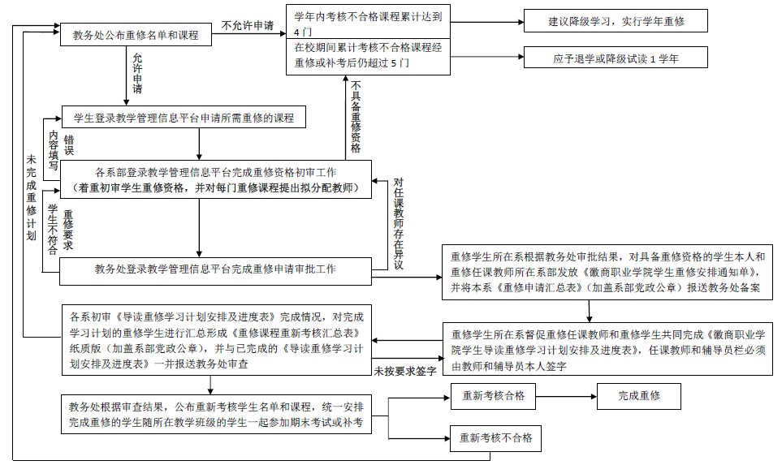
附件2
徽商职业学院
学生导读重修学习计划安排及进度表

课程名称 |  |  |  | 所在系部
任课教师 |  |  |  | 辅导员
学生姓名 |  |  | 学号 |  |  | 导读时间
重修学习计划安排
周次 | 计划安排学习内容 |  |  |  | 计划安排作业 |  |  | 完成情况
备注：1.学生重修学习计划安排及进度表请在任课教师指导下完成，并请班主任和任课教师定期检查，督促学生完成计划内容。
2.此表应由学生在任课教师的指导下完成，并于重修结束后交由系部审核。系部审核通过后，报教务处备案。
附件3
徽商职业学院学生重修申请汇总表

系部（盖章）： 年 月 日
序号 | 学号 | 姓名 | 专业 | 年级 | 班级 | 重修课程 |  | 备注
 |  |  |  |  |  | 课程名称 | 原期末（补考）成绩 | 备注
1
2
3
4
5
6
7
8
9
10
11

附件4
徽商职业学院学生重修课程重新考核汇总表

系部（盖章）： 年 月 日
序号 | 学号 | 姓名 | 专业 | 年级 | 班级 | 重修课程 |  |  | 备注
 |  |  |  |  |  | 课程名称 | 重修次数 | 重修学习计划完成结论 | 备注
1
2
3
4
5
6
7
8
9
10
11

